Муниципальное бюджетное дошкольное образовательное учреждение муниципального образования город Краснодар

«Центр развития ребёнка – детский сад № 233»

Тема: «Мы с природой дружим, мусор нам не нужен!»
Экологический проект

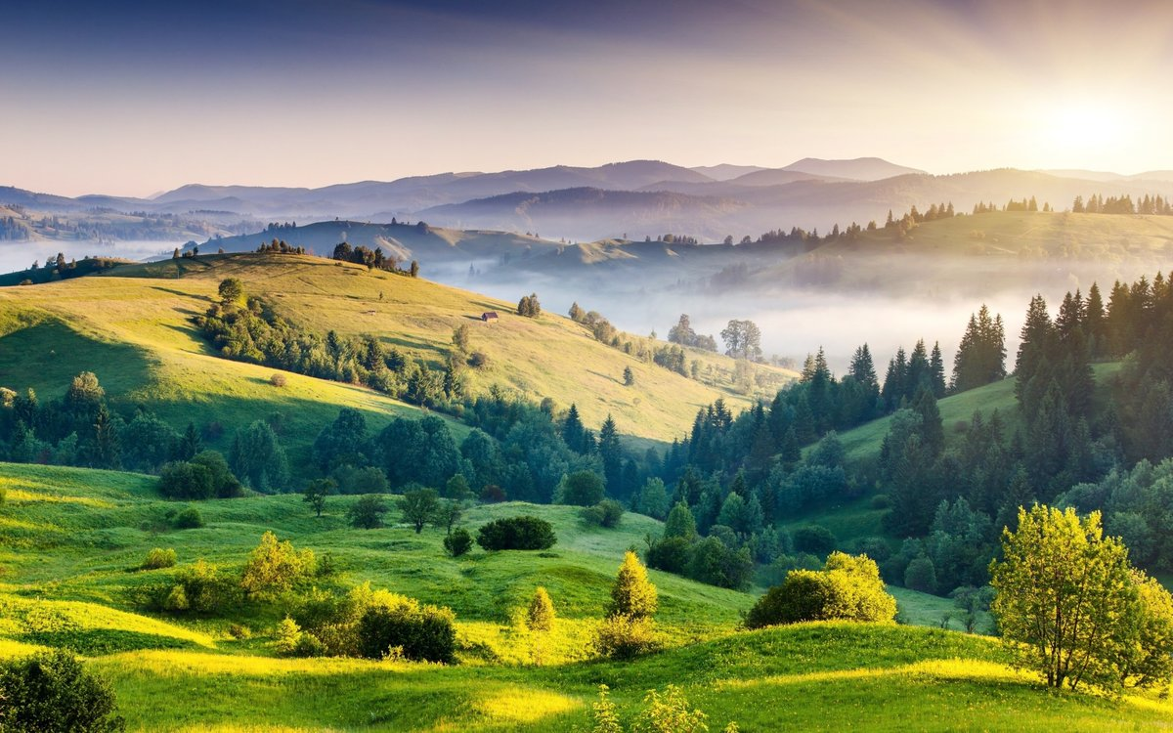

Автор воспитатель
МБДОУ МО г. Краснодар
«Центр – детский сад № 233»
М.Е.Сапрыкина

г. Краснодар, 2018г.
ПАСПОРТ ПРОЕКТА.

Тип проекта: информационно – исследовательский
По содержанию: ребенок и охрана природы
Участники проекта: дети – педагоги – родители
Возраст детей: 6-7 лет
По количеству участников: коллективный
По продолжительности реализации проекта: краткосрочный
Проблема: охрана природы, попытка решить «мусорную проблему»
Гипотеза: если бытовой мусор сортировать на группы, то каждую из них можно перерабатывать для повторного использования без вреда для окружающей среды. А может быть мусору можно дать «вторую жизнь»?
- Актуальность проблемы
Дошкольный возраст - самоценный этап в развитии экологической культуры личности. В этом возрасте ребёнок начинает выделять себя из окружающей среды, развивается эмоционально-ценностное отношение к окружающему, формируются основы нравственно-экологических позиций личности.
Эколого-социальная ситуация сегодняшнего дня выдвигает перед специалистами дошкольного образования задачу поиска универсальных средств экологического воспитания в современных условиях. Одним из таких средств, на наш взгляд, может быть экологический проект, одной из немногих технологий, выводящий педагога за стены детского сада в окружающий мир и социальную действительность.
Ежедневно во время прогулки дошкольники принимают участие в уборке территории своего участка и каждый раз у них возникают вопросы: откуда берется столько мусора? Куда отвозят мусор? и т.д. Чтобы ответить на эти недетские вопросы и попытаться решить «мусорную проблему», мы разработали проект «Мы с природой дружим, мусор нам не нужен!».

2. Цель проекта:
сформировать у детей знания о разнообразных видах деятельности по защите природы. (В процессе углубления и расширения знаний у детей о бытовых отходах и их свойствах формировать экологическую культуру и бережное отношение к природе).
Задачи проекта:
Дать детям представление о видах бытовых отходов и их свойствах.
Дать детям представления об опасности бытовых отходов в жизни человека и живых организмов.
Уточнить представления у детей об основных источниках загрязнения земли, воды, воздуха, его последствиях, мероприятиях по предотвращению загрязнения.
Найти способы использования вторичных ресурсов бросового материала.
Развивать экологическую культуру.
Девиз команды «Юные защитники природы»: «Город - наш дом, не мусори в нем!»

3. Этапы реализации проекта
1этап – подготовительный
Задача этапа: анализ ситуации; определение основных его целей: формирование экологического сознания, экологической культуры, добра и милосердия как базисных качеств личности.
1. Сбор литературных источников, изучение опыта других образовательных учреждений, составление теоретической концепции;
2. Составление перспективного плана деятельности по проекту «Мы с природой дружим, мусор нам не нужен!» по формированию экологического образования;
3. Систематизация и оформление дидактических материалов в соответствии с планом проекта;

2 этап – организационный.
Задача этапа: создание экологической среды в группе, привлечение родителей к предстоящей творческой работе в инновационном режиме;
1.Провести блок детской деятельности экологической направленности по изучению свойств и качеств материалов: стекло, пластик, металл, бумага, резина.
2.Познакомить детей с проблемой загрязнения окружающей среды бытовым мусором;
3.Формировать навыки экологически грамотного поведения подрастающего поколения.
4.Создать презентацию: «Жалобная книга природы»;
5.Разработать консультацию и газету для родителей «Прикоснись к природе сердцем»;
6. Подготовка родителей к работе.

3 этап – практическая деятельность.
Задачи этапа: формирование элементарных экологических знаний и представлений детей и родителей, а также начала основы экологического образования через проведение следующих форм деятельности:
- анкетирование родителей (приложение 1)
- наблюдения и экологические экскурсии по улицам города, вблизи детского сада;
- показ презентации, слайд шоу;
- познавательное чтение;
- детская деятельность «Новая жизнь ненужных вещей»
- лаборатория (опыты и эксперименты);
- выпуск экологический газеты;
- тематический день «Волшебная экология души»;
- экологические, подвижные, дидактические игры; проведение выставки «Чудеса для людей из ненужных вещей»

4 этап – итоговый.
Задачи этапа: обобщение опыта и определение результата практической деятельности педагогов - круглый стол «Наши результаты».

4. Ожидаемые результаты
- непосредственное участие родителей и детей в организации различных экологических мероприятий
- повышение уровня знаний у родителей и детей об экологии родного города, края, охране природы
- благоустройство и украшение участка в детском саду с использованием «бытовых отходов»
- создание в ходе проекта стенгазет, листовок и фотоальбомов
- создание картотеки «Родная природа»
- привлечение родителей к посильному участию в деле экологического воспитания детей
- осознание детьми и взрослыми значимости охраны природы, экологически целесообразного поведения в окружающей среде, не засорять ее.

5. ПРИЛОЖЕНИЕ
Приложение 1. Анкета для родителей.
- Какие отходы накапливаются в наибольшем количестве в вашей семье за неделю?
- Сортируете ли вы мусор для утилизации?
- Каким способом утилизируете отходы (сжигание, мусорные баки и т.д.)
- Используете ли вы бросовый материал для поделок с детьми и дизайна своего двора?
- Знаете ли вы, чем опасны бытовые отходы?
- Проводите ли вы беседы с детьми о вреде бытовых отходов?
- Как вы поступаете с отходами после различных прогулок на природу?
- Используете ли вы в семье литературу по экологической направленности?
- Приобщаете ли вы детей к уборке территории возле своего дома?
- Приучаете ли вы детей убирать за собой мусор?
- Какую информацию вы бы хотели узнать о бытовых отходах?
- Удовлетворены ли вы организацией утилизации бытовых отходов в нашем городе?
Ваши предложения по утилизации отходов в нашем городе.

Приложение 2.
Перспективный план реализации проекта «Мы с природой дружим, мусор нам не нужен!».

№ п/п | Мероприятия | Исполнители
1. | Экскурсии по улицам ЮМР.  Ознакомление со свойствами бумаги. Экспериментальная деятельность «Изготовление новой бумаги» | Воспитатель, дети
2. | Беседа «Помогите природе». Ознакомление детей со свойствами пластмассы. | Воспитатель, дети
3. | Зеленый патруль «Чистый участок детского сада». Ознакомление детей со свойствами металлических предметов. | Воспитатель, дети
4. | Показ презентации «Жалобная книга природы».  Ознакомление детей со свойствами резины. | Воспитатель, дети
5. | Тематический день «Волшебная экология души».  Экологическая акция «Мой чистый двор». Фотогазета «Этого не должно быть!» | Родители, дети, родители
6. | Ознакомление детей со свойствами стекла. Дидактические игры. | Воспитатель, дети
7. | Экспериментальная деятельность «Рассортируем мусор», «Мусор в земле», «Как ветер разносит мусор». | Воспитатель, дети, родители
8. | ИОС «Мусор – это хорошо или плохо?» | Воспитатель, дети
9. | Выпуск экологической газеты для родителей «Прикоснись к природе сердцем» | Воспитатель, дети
10 | ИОС «Лучше мусорить сейчас, отвыкайте дети!». Изготовление детьми природоохранных знаков. | Воспитатель, дети
11. | Правила поведения в природе. Выпуск плаката «Берегите природу!» | Воспитатель, дети
12. | «Новая жизнь ненужных вещей»  - работа в творческой мастерской, изготовление поделок из бросового материала | Воспитатель, дети, родители
13. | Экскурсия на природу. | Воспитатель, дети
14. | Открытие выставки «Чудеса для людей из ненужных вещей».  Экологическая викторина «Природа вокруг нас» по полученным знаниям у детей и родителей. | Воспитатель, дети, родители

Приложение 3.
1.Тематические игры и наблюдения.
Наблюдение. В течение нескольких дней обращайте внимание детей на то, что мы ежедневно выбрасываем мусор. Куда он девается? Из квартиры домов, выбрасывают ли что-нибудь дети? Что делают с мусором их родители? Как поступают с отходами в детском саду? Можно ли увидеть мусор в окрестностях детского сада? Откуда он там берется? Есть ли рядом с садом мусорные баки и урны?
Во время прогулки по экологической тропе, или экскурсии проверьте, есть ли там мусор. В каких местах его больше всего и почему? Обратите внимание ребят на то, как красивы незахламленные участки и как неприятно посещать те места, где люди не убрали за собой.

2. Ознакомление со свойствами бумаги.
Цель: опытным путем установить свойства и качество бумаги. Познакомить детей с видами бумаги.
Рассматривание разных видов бумаги и ее назначение (картон, калька, гофрированная, писчая, оберточная, газетная, для рисования);
Исследование свойств и качеств бумаги (тонкая, толстая, гладкая, шероховатая, непрозрачная, полупрозрачная (калька); мнется, рвется, намокает, сгибается, горит);
Д/и «Вхождение в образ» (Я бумага – описание ребенком вида бумаги и ее назначения).
Опыт. «Изготовление новой бумаги».
- Дети рвут бумагу на мелкие кусочки и опускают в таз с водой. Накроем таз клеенкой. Пусть бумага размокает.
- На второй день взбить бумажную массу миксером, добавить в нее белила или цветной краски, немного обойного клея и процедить получившуюся смесь через металлическую сетку с мелкими ячейками.
- Вода стечет, а оставшуюся бумажную массу равномерно разложить на тканевой салфетке. Накрыть ее еще одной салфеткой и поставить сверху что-нибудь тяжелое.
- Через два-три дня бумага высохнет. Прогладить ее утюгом и будем на ней рисовать.

3. «Ознакомление со свойствами пластмассы»
Цель: Познакомить детей с пластмассой. Учить детей делать выводы.
Д/и «Чем похожи эти предметы» (все предметы из пластмассы);
Обследование предметов разной формы, цвета, размера из пластмассы (вывод - пластмасса легкая, из нее можно отлить разные предметы);
Опытно-практическая деятельность: пластмасса легкая, не тонет в воде, гнется. Непрозрачная, гладкая и шероховатая, тонкая и толстая, обладает теплопроводностью - в холоде охлаждается, в тепле - нагревается, плавится;
Д/и «Расскажи о предмете» (описание пластмассового предмета).

4. «Ознакомление со свойствами металлических предметов»
Цель: Познакомить с предметами из разных металлов и свойствами металлических предметов их разных видов металлов (черный металл, алюминий, медь, цветной металл – фольга).
Рассматривание металлических предметов;
Рассказ взрослого о разных видах металла;
Опытно-практическая деятельность:
металл - прочный, тяжелый, с блеском, гладкий, тонет (независимо от размера), притягивается магнитом;

5. «Ознакомление со свойствами резины»
Цель: Познакомить со свойствами резины.
Д/и «Из чего сделан предмет» (классификация по материалу);
Обследование предметов из резины (эластичная, гладкая, холодная, режется, тонкая и толстая (шины);
Опыт с воздушным шаром
- не пропускает воздух и воду, не тонет в воде, прокалывается.
Д/и «Найди игрушки из резины».

6. «Ознакомление со свойствами стекла»
Цель: познакомить детей со свойствами стекла:
прозрачное, гладкое, холодное, хрупкое, звенящее, толстое, тонкое, водонепроницаемое.
- Опытно-практическим путем изучить свойства стекла:
- Познакомить с историей создания стекла.
- Рассмотреть изделия из стекла;
- Найти стеклянные предметы в группе;
- Экспериментальным путем изучить свойства стекла.
- Тактильные обследования (холодное, гладкое, шероховатое, тонкое, толстое, ребристое).
- Экспериментальная деятельность (водонепроницаемое, стекло издает звук, хрупкое.)
- Рассуждение детей на тему: «Что можно сделать из бросовых изделий из стекла»

7. Проведение длительного эксперимента: «Мусор в земле».
В землю закопать предметы из стекла, пластика, резины, бумаги, металла, а так же пищевые отходы (очистки картофеля, апельсина), листья и мелкие ветки. Обозначить место захоронения.
Через определенный промежуток времени проверять состояние материалов. Отметить результат воздействия на них солнца, дождя, почвы.
Фиксировать с детьми свои наблюдения. По истечении эксперимента сделать вывод о том, какой материал и отходы разложились в почве и что необходимо делать людям с твердым мусором для охраны окружающей среды.

8. Игровая образовательная деятельность
Тема: «Лучше мусорить сейчас, отвыкайте дети!»
Цель: Формировать навыки экологического воспитания детей.
Рассказ воспитателя о правилах поведения в природе. Знакомство с природоохранными знаками (нельзя бросать мусор в реку, в лесу; загрязнять почву; выбрасывать мусор в непредназначенных местах). Подвести итог эксперимента и наблюдений за пищевыми отходами.
Изготовление детьми природоохранных знаков. В дальнейшем по возможности, размещение их у реки, пруда, детского сада (на экскурсии);
Установление правила: сортировать групповой мусор (две мусорных корзинки: в одну собирать лом от игрушек, в другую - бумажные обрезки, которые необходимо утилизировать в компостные ямы).

9. Игры.
1.«Что я видел?»
Цель: упражнять детей в узнавании предметов, сделанных из разных материалов; развивать память, внимание, наблюдательность.
Ход. Воспитатель предлагает поиграть в игру и задает вопрос: «Что ты видел из металла (ткани, пластмассы, стекла) по дороге в детский сад?» Выигрывает тот, кто называет больше предметов.
2.«Расскажи о предмете»
Цель: закрепить представление о материалах, их которых сделаны предметы.
Оборудование: кубик с изображением на гранях видов материалов.
Ход. Каждый ребенок отбрасывает кубик и ловит его, какой материал выпадает, о том он и рассказывает. Остальные игроки контролируют правильность определения свойств и качество материала.
3.«Что лишнее?»
Цель: научить вычленять общие признаки предметов; закрепить знания о видах материалов; развивать внимательность.
Оборудование: карточки с изображение четырех предметов, три из которых изготавливаются из одного материала, а один из другого.
Ход. Педагог раздает несколько карточек. Дети по очереди определяют лишний предмет, материал которого не соответствует материалу других трех, и объясняет почему.
Усложнение. После того как ребенок определил лишний предмет, задать вопрос: «Что будет, если вазу сделать из ткани?» и т.п.
4.«Отгадай материал»
Цель: закрепить знания о свойствах и качествах материалов и их названия.
Ход. В гости приходит Незнайка, который забыл название материалов, а знает только их свойство. Он просит помочь. Например, этот материал легко мнется, рвется, размокает в воде. Как он называется?
5.«Хорошо - плохо»
Цель: активизировать способность определять свойство и качество материалов, устанавливать причинно - следственные связи между признаками материала и его назначения.
Ход. Воспитатель называет материал, дети определяют его положительные и отрицательные признаки.
6. «Найди друзей»
Цель: закрепить умения подбирать предметы из заданного материала.
Ход. Воспитатель называет предмет, а дети рисуют предметы, сделанные из такого же материала.
7. «Наоборот»
Цель: закрепить знания о свойствах и качествах материалов, расширить словарь ребенка.
Ход. Дети встают в круг. Воспитатель называет материал и одно свойство или качество. Ребенок в ответ называет другой материал и его противоположное свойство (пластмасса непрозрачная, стекло- прозрачное).
8.«Что из чего»
Цель: закрепить знание о материалах, из которых сделаны предметы.
Оборудование. Мяч.
Ход. Дети становятся в круг, педагог стоит в кругу, бросает мяч ребенку и говорит: - «стакан» ребенок ловит мяч и отвечает - стекло.

